Emne:

Kulturmøder

Spørgsmål til historiekompendiet

## Artiklen: ”Indvandring betyder tab”

1. Hvad var Paul Scheffers hovedsynspunkt i artiklen fra år 2000?
2. Hvordan blev artiklen / Paul Scheffer opfattet og modtaget i Holland dengang?
3. Argumenter for at den samme artikel næppe ville have mødt meget modstand om den var skrevet få år senere?
4. Hvad betyder ordet **’segregation’** – giv eksempler herpå – gerne fra Danmark
5. Hvilke observationer havde Paul Scheffer gjort som underbyggede hans hovedsynspunkter?
6. Hvad betyder begrebet **’intimiderende’** …?
7. Hvilken myte om USA som indvandrer nation gør Paul Scheffer op med …   
   Hvordan beskriver han konsekvenserne af indvandringen til USA ?
8. Hvad er ifølge Scheffer det særlige problem ved den muslimske indvandring til Europa?
9. Hvad er løsningen ifølge Scheffer ..?
10. Hvilke diskussioner har indvandringen medført i Holland – find også eksempler fra Danmark.
11. Hvorfor kaldes sådanne diskussioner og evt lovgivning for **’symbol-politik’** (står ikke i teksten)
12. Hvilke krav stiller indvandringen til vore politikere ifølge Scheffer – prøv om I kan konkretisere dette?
13. Hvad mener Scheffer om at lovgive i forhold til indvandring og integrationsproblemer?
14. Argumenter selv for hvorfor lovgivning ikke løse problemerne omkring indvandring ..?
15. Hvad menes der med at både indvandrere og de oprindelige indbyggere oplever ’tab’ ?   
      
    **Udenfor teksten:**
16. Hvad mener vi i Danmark med begrebet **integration** ?
17. Hvad betyder omvendt begrebet **’assimilation’** -
18. Diskuter hvorvidt muslimske indvandrere i Danmark er blevet integreret eller assimileret ?

## Artiklen: ”Medborgerskab”

1. Hvad menes der med begrebet medborgerskab?

## Teksten : Velstandsrevolution og kulturrevolution

1. Hvordan viser periodens velstandsrevolution sig i Maria og Gunnars liv – hvilke nye materielle goder får de fra midten af 1950’erne og op gennem 60’erne?
2. Hvordan viser velstandsstigningen sig i de to tabeller på s. 7 (233) ?
3. Hvilke nye boligtyper bliver almindelige i 1960’erne, og hvad bliver normen for de nye boliger?
4. Hvordan opgøres den økonomiske vækst og hvor høj var den økonomiske vækst i h.h.v.
   1. 1950’erne
   2. 1960’erne
5. Hvilken erhvervsmæssig forandring gennemgår Danmark i perioden 1950-70 –   
   Prøv at dokumentere det ud fra tabellen over arbejdsstyrkens fordeling på erhverv – s. 9

**Den Anden industrielle revolution**

1. Hvilken stillingstype var voksende i årene efter 1950 ?
2. Hvad bidrog til at øge produkvititeten i industrien ..?
3. Hvad var dog karakteristisk for meget af det ufaglærte industri arbejde?
4. Hvilke store danske virksomheder omtales i teksten – hvad er fælles for disse ?

## Fra velstand til velfærd

1. Hvad var målsætningerne med velfærdsstaten ?
2. Med hvilke midler skulle målsætningen realiseres ?
3. Lav en liste over de sociale reformer som gennemføres fra 1950’erne og frem til 1976
   1. …
   2. …
   3. …
   4. …
   5. …
4. Hvilket paradoks omtalte embedsmændene i 1971?

**Kvindernes fremmarch**

1. Hvad er baggrunden for de ændrede kønsroller og seksualmoral i slutningen af 1960’erne?
2. Hvad var det typisk for nogle job som kvinderne fik ?
3. Hvad motiverede familierne til også at lave kvinderne arbejde udenfor hjemmet ?
4. Hvordan kan nedenstående figur og tabel illustrere de forandringer som sker med familien og kønsrollemønstret siden 1960’erne?

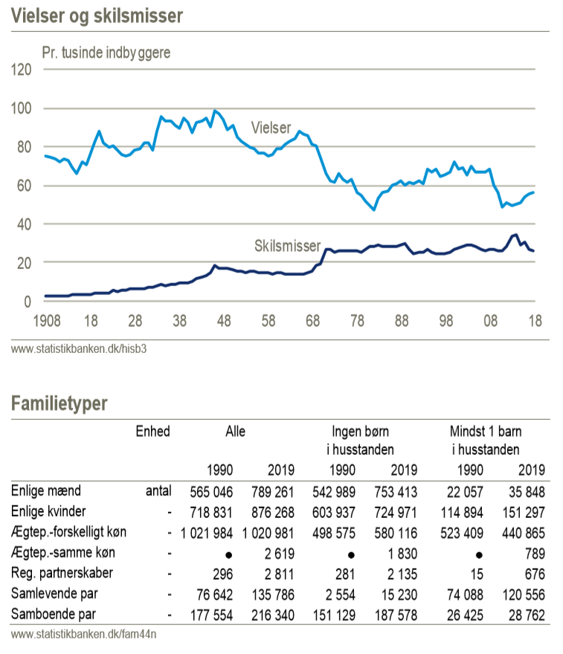

Kilde: <https://www.dst.dk/Site/Dst/Udgivelser/GetPubFile.aspx?id=28921&sid=dkital2019>

**Fra fremmedarbejder til indvandrer s. 19-25**

1. Noter årstal, begivenheder og personer som optræder i teksten
2. Hvilke markante ændringer sker der i indvandringen og indvandrerpolitikken fra 1960’erne til 1970’erne ?

**Fronterne trækkes op , s. 26-30**

1. Hvordan betegnes den nye udlændingelov af 1983 ?
2. Hvad sigter teksten overskrift til ?
3. Hvilke advarsler / bekymringer fremsættes i 1980’erne omkring indvandringen til Danmark ?

**Kilde: ’Velkommen Mustafa’ , s. 46-48**

1. Hvilke fordele ser Jens Fisker ved gæstearbejderne ?
2. Hvilke problemer advarer han imod?
3. Hvilke forholdsregler foreslår han for at undgå problemer ?
4. Foretag en **kildekritik analyse** af teksten -   
   se vejledning til kildekritik på: <http://www.hf-kurset.dk/otto/historie/kildekritik.asp>

**Interview med Ishøjs borgmester Per Madsen 1987**

1. Hvilke problemer omkring indvandrere og flygtninge påpeges i artiklen ?
   1. …
   2. …
   3. …
   4. …
   5. …
   6. …
2. Foretag en **kildekritisk analyse** at artiklen

## Min far Tefik – Gæstearbejder i Danmark , s. 31-45

1. Hvad er anledningen til at Tefik fortæller sin søn om hans oplevelser af Danmark ?
2. Hvad var formålet med Tefiks rejse til Danmark i 1969 – og hvordan gik det ?
3. Beskriv i stikordsform de levevilkår som Tefik levede under i Tyrkiet i slutningen af 1960’erne (s. 33-34)
4. Hvordan beskrives Tefiks forhold til Islam ( s. 35-36)
5. Hvordan beskrives Tefik boligforhold i Danmark i de første år ? ( s. 37 )
6. Hvilke ting gjorde særligt indtryk på Tefik i mødet med hans nye arbejdsplads og de danske kollegaer ? (s. 38-40)
7. Hvad tjente Tefik og hvilken arbejdstid havde han ?
8. Hvad oplever Tefik på sin tur til Roskilde – s. 41
9. Hvordan havde situationen ændret sig for gæstearbejderne i 1980? s. 42-44
10. Hvordan var Tefiks oplevelse af at modtage dagpenge ? s. 44
11. Hvilke ting underspiller Tefik i sin beretning til sønnen – og hvorfor? (s. 45)